*Fakulta riadenia a informatiky, Žilinská univerzita v Žiline*

*Informatika 2*

*Semestrálna práca*

*Akademický rok: 2014/2015 Meno: Katarína Pilarčíková*

*Študijná skupina : 5ZI01C*

*Obsah*

[1 Hra LODIČKY - 2 -](#_Toc422311930)

[2 Návod na použitie - 3 -](#_Toc422311931)

[2.1 Návod na použitie v prípade začatia novej hry - 3 -](#_Toc422311932)

[2.1.1 Návod novú hru po zadaní čísla 1,2 alebo 3. (voľba : začiatočník, pokročilý, expert ) - 3 -](#_Toc422311933)

[2.1.2 Návod na začatú hry po zadaní čísla 4 – Hra užívateľ proti užívateľovi - 7 -](#_Toc422311934)

[2.2 Návod na použitie v prípade spustenia uloženej hry - 13 -](#_Toc422311935)

[3 UML - 15 -](#_Toc422311936)

[3.1 Vonkajší pohľad - 15 -](#_Toc422311937)

[Balíček : grafika - 15 -](#_Toc422311938)

[Balíček : lodicky - 16 -](#_Toc422311939)

[Balíček : lode - 17 -](#_Toc422311940)

[Balíček : hraci - 18 -](#_Toc422311941)

[3.2 Vnútorný pohľad - 19 -](#_Toc422311942)

[Balíček : grafika - 19 -](#_Toc422311943)

[Balíček : lodicky - 20 -](#_Toc422311944)

[Balíček : lode - 21 -](#_Toc422311945)

[Balíček : hraci - 22 -](#_Toc422311946)

[4 Popis vlastných tried programu - 22 -](#_Toc422311947)

[4.1 Balíček : grafika - 22 -](#_Toc422311948)

[4.2 Balíček : lodicky - 22 -](#_Toc422311949)

[4.3 Balíček : lode - 23 -](#_Toc422311950)

[4.3 Balíček : hraci - 23 -](#_Toc422311951)

# Hra LODIČKY

*Hra LODIČKY je pre jedného užívateľa, ktorý hrá proti počítaču alebo hra typu užívateľ proti užívateľovi . Po spustení hry si máte možnosť vybrať či chcete hrať novú hru, alebo chcete pokračovať v poslednej neukončenej hre.*

*Ak si vyberiete možnosť novej hry, budete mať ponúknuté štyri možnosti :*

* + *Hra pre začiatočníka ( počítačová inteligencia 1. stupňa )*
  + *Hra pre pokročilého ( počítačová inteligencia 2. stupňa )*
  + *Hra pre experta ( počítačová inteligencia 3. stupňa )*
  + *Hra užívateľ proti užívateľovi*

*Na začiatku hry sa náhodne vyberie hráč, ktorý začína hru. Tento hráč určí počty lodí. Následne si zadáte orientáciu svojich lodí a tie sa vám vykreslia na vašu hraciu plochu. Potom je všetko pripravené a vy môžete začať hrať.*

*Hra prebieha tak, že sa strieda prvý a druhý hráč vo „výstreloch“ na protihráčovu hraciu plochu, tým že zadá súradnice výstrelu. Ak bol výstrel úspešný, tak políčko, na ktoré sa vystrelilo sa zmení na zelené a naopak, ak sa na danej pozícií loď nenachádza, políčko dostane červenú farbu. Víťazom hry sa stáva ten hráč, ktorému sa ako prvému podarí potopiť všetky súperove lode.*

*Užívateľ má k dispozícii grafiku, na ktorej má nakreslené dve prázdne siete označené súradnicami, každú o rozmeroch 10×10 polí. Prvú sieť použije na zakreslenie svojich lodí, no taktiež sa mu na tejto sieti zobrazí aj to, či bola časť (políčko) lode trafené alebo nie. Druhú sieť použije na značenie svojich výstrelov.*

***Typy a značenie lodí :***

*Lietadlová loď : 5-políčková loď, v hracom poli je označená bielymi políčkami*

*Bojová loď: 4-políčklová loď, v hracom poli je označená fialovými políčkami*

*Ponorka: 3-políčková loď, v hracom poli je označená hnedými políčkami*

*Čln: 2-políčková loď, v hracom poli je označený žltými políčkami*

*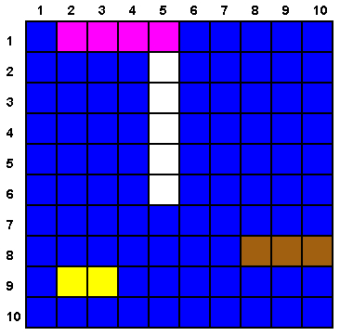*

# Návod na použitie

*Po spustení aplikácie si môžete vybrať, či chcete dohrať poslednú hru alebo začať novú hru. Aplikácia vás vyzve, aby ste stlačili kláves Y v prípade ak chcete dohrať poslednú hru, alebo kláves N ak chcete začať novú hru.*

### C:\Users\Ketrin\Desktop\01_se.jpg

## 2.1 Návod na použitie v prípade začatia novej hry

*V tomto prípade ste pri rozhodovaní - či chcete hrať uloženú hru, zadali N – NIE. Ďalej si môžete vybrať aký typ hry chcete hrať. Máte možnosť hrať proti počítaču ( tri úrovne : začiatočník, pokročilý a expert ) a aj proti ďalšiemu užívateľovi ( hra pre dvoch ). Aplikácia vás vyzve, aby ste si zdali požadovaný typ hry nasledovne:*

*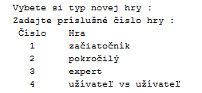*

### 2.1.1 Návod novú hru po zadaní čísla 1,2 alebo 3. (voľba : začiatočník, pokročilý, expert )

*Zadali ste číslo1. Teda hráte proti počítačovej úrovni číslo 1.*

*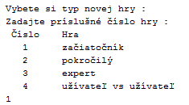*

*Na začiatku hry sa náhodne rozhodne, ktorý hráč je prvý na rade. Či je prvým hráčom počítač, alebo užívateľ. Prvý hráč má na starosti zadanie počtu lodí, ako prvý si ukladá svoje lodičky na hraciu plochu i prvý strieľa na protihráčovu sieť. V tomto prípade hru začína počítačová úroveň číslo 1. Zároveň sa vám vykreslí hrací priestor.*

*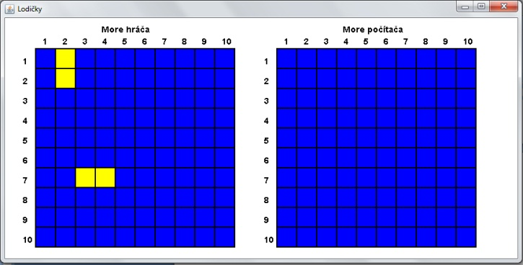*

*Vygeneruje počty lodí a uloží si ich. Teraz je na rade užívateľ. Zadajte si orientáciu svojich lodí, ktoré sa vám postupne vykresľujú na vašu hraciu plochu.*

*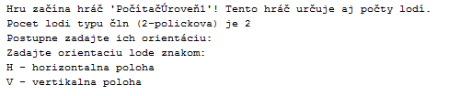*

*Zadanie orientácie používateľom a vykreslenie lodí na hraciu plochu.*

*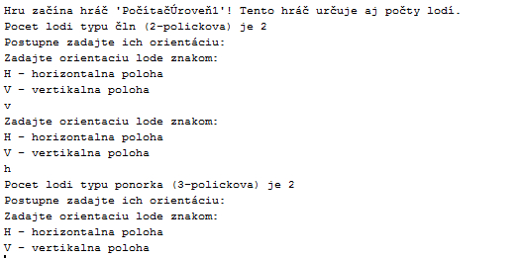*

# C:\Users\Ketrin\Desktop\obrazky\06_se.jpg

*Zadanie orientácie pre ostané typy lodí.*

*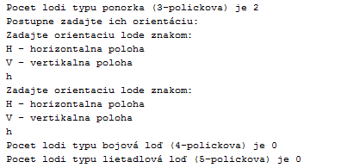*

*Zdali sme orientáciu lodí ešte pre ponorky a tie sa vám vykreslili. Ale keďže je počet bojových a lietadlových lodí nulový už nič nezadávate.*

*Keďže prvým hráčom je počítačová inteligencia, tak aj strieľa ako prvá. Po zadaní poslednej orientácie lode automaticky vystrelil na našu hraciu plochu. Celý priebeh hry je zaznamenaný aj výpisom, kde si môžeme pozrieť súradnice jej výstrelu.*

*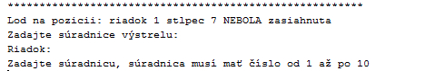*

*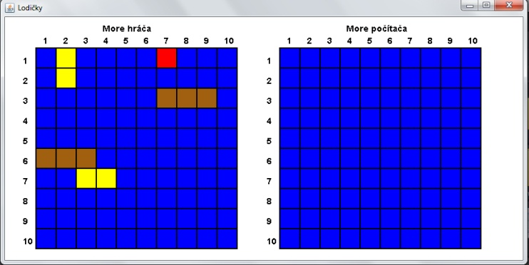*

*Teraz je na rade užívateľ, aby zadal súradnice výstrelu. Najskôr zadáte riadok výstrelu. Zadali ste číslo 5.*

*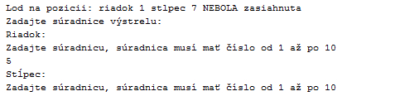*

*Teraz zadávate stĺpec výstrelu a zároveň si môžete pozrieť celý priebeh doterajšej hry. Vidíte, kam strieľal počítač, kam ste vystrelili vy.  Zároveň si môžete všimnúť, že hra nás informuje aj o tom koľko políčok musíme ešte trafiť.*

*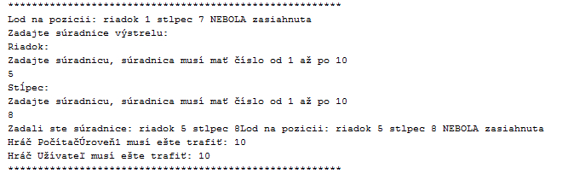*

*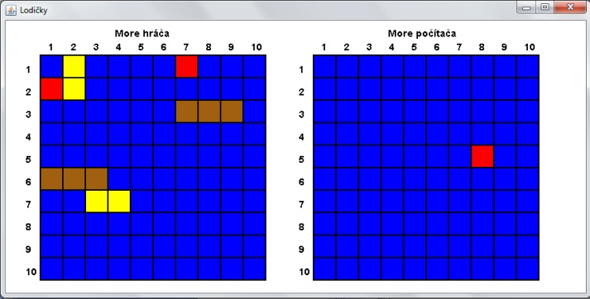*

*Pokračujete ďalším kolom strieľania, počítač vystrelí a vy si opäť zadáte súradnice výstrelu.*

*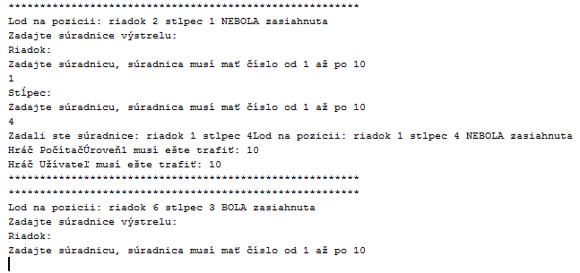*

*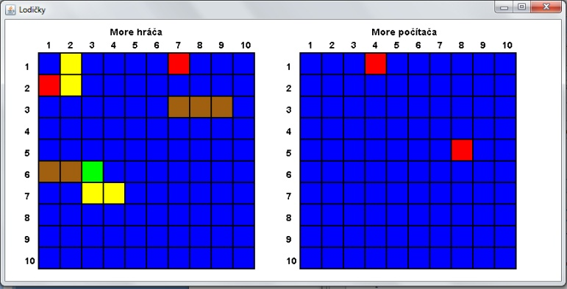*

*Hra pokračuje ďalej napríklad takto.*

*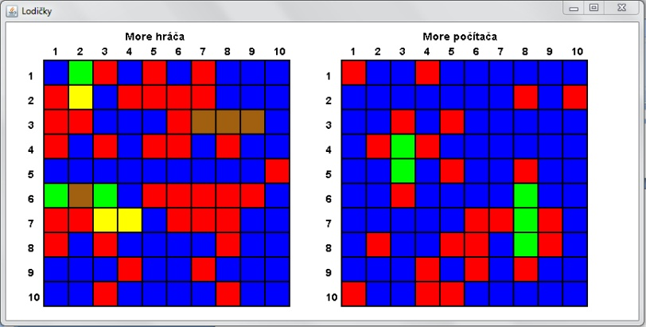*

*Ak jeden z hráčov trafí všetky protihráčove lode, tak hra končí.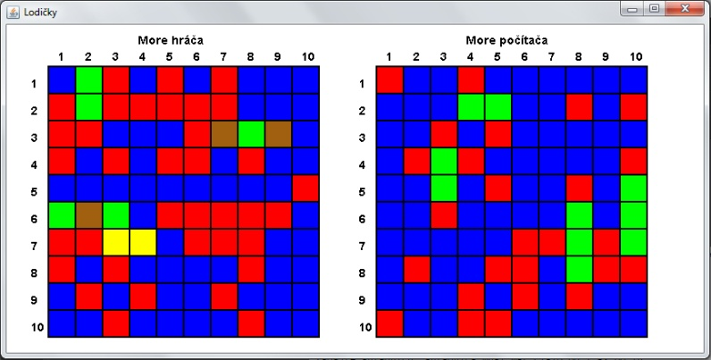*

*Hra vám oznámi kto vyhral a zároveň nás vyzve, aby sme ukončili hru stlačením klávesu C.*

*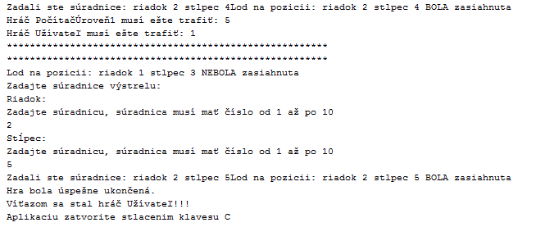*

### 2.1.2 Návod na začatú hry po zadaní čísla 4 – Hra užívateľ proti užívateľovi

*Pri voľbe novej hry sme zadali číslo 4. Teda hru typu užívateľ proti užívateľovi. Užívatelia sa medzi sebou dohodnú, ktorý z nich začína hru – ktorý sa stáva hráčom číslo 1. Následne hráč číslo 1 navolí počty lodí a zadá si ich orientáciu.*

*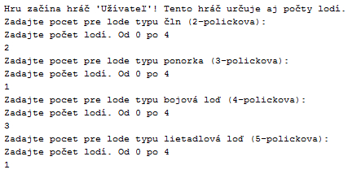*

*Vykreslí sa hracia plocha.*

*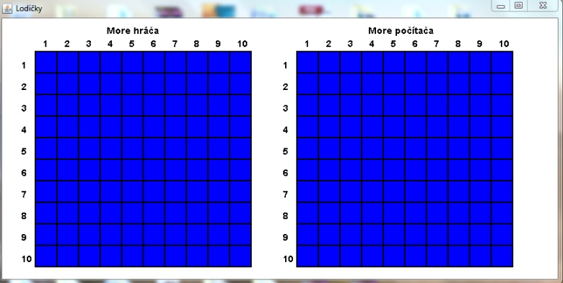*

*V zadávaní pokračuje stále hráč číslo jeden, tým že si poukladá svoje lode.*

*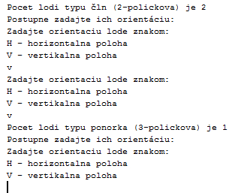*

*Môžete si všimnúť, že lode sa vykresľujú naslepo – teda lodičky ostávajú vykreslené na modro. To z toho dôvodu, aby si hráči – užívatelia navzájom nevideli lode.*

*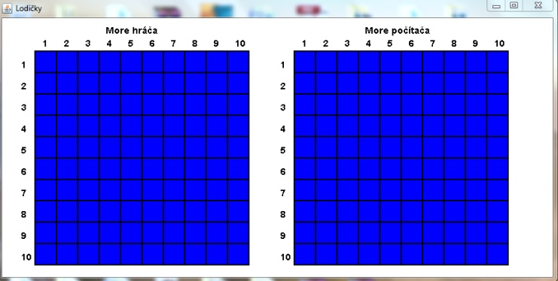*

*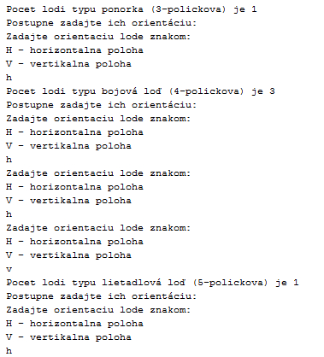*

*Následne si druhý hráč zadá orientáciu svojich lodí. Napríklad takto.*

*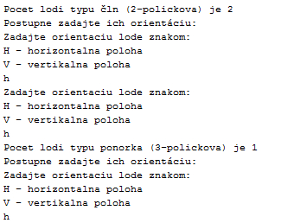*

*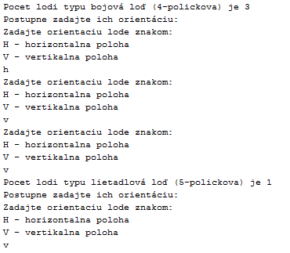*

*Opäť si môžeme všimnúť, že lodičky nevidíme farebne vykreslené, dôvod je spomenutý vyššie.*

*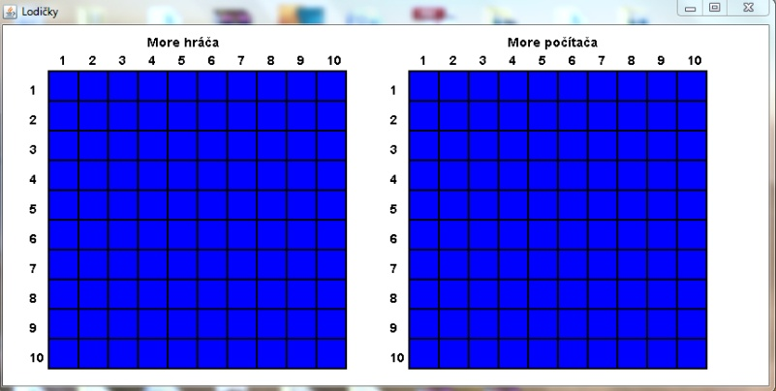*

*Po uložení lodí je čas na boj. Hráč číslo 1 – prvý hráč zadá súradnice výstrelu : riadok a stĺpec. Napríklad zadali sme riadok 4 a 6. Dozvieme sa aj o tom, či bola nami zadaná súradnica potopená alebo nie.*

*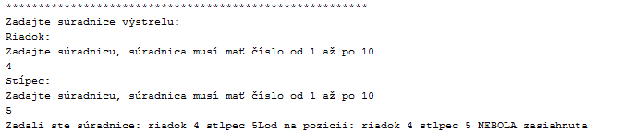*

*Keď si hráč číslo jeden zadá súradnice výstrelu, tak nasleduje v strieľaní hráč číslo dva. Ten zadá číslo riadku a stĺpca.*

*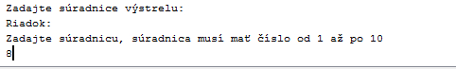*

*Po jednom kole strieľaní si môžete všimnúť výpis. Ružová plocha je výpis strieľania pre hráča číslo jeden a oranžová plocha je výpis pre hráča číslo dva. Ďalej vidíte aj informácie o tom koľko políčok musia ešte jednotliví hráči trafiť.*

*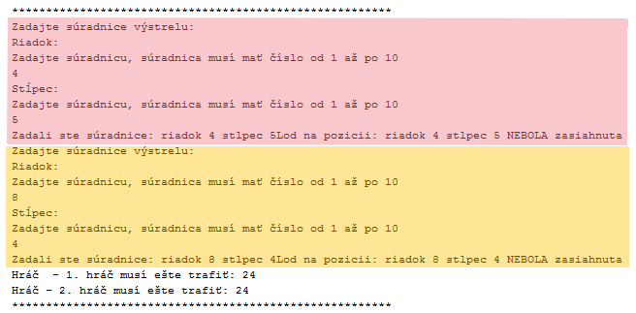*

*Po pár kolách ...*

*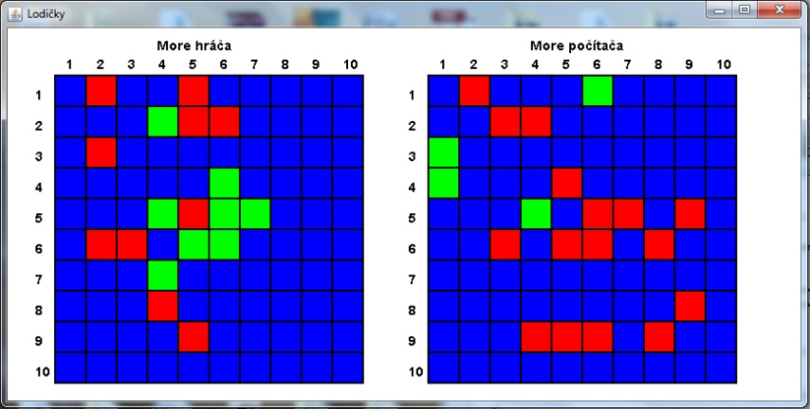*

*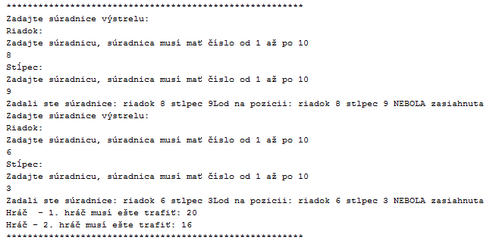*

*Prebehli ďalšie kolá. Vidíme, že ak hráč číslo 2 trafí ešte jedno políčko vyhráva, zatiaľ čo hráč číslo 1 musí trafiť ešte 11 políčok.*

*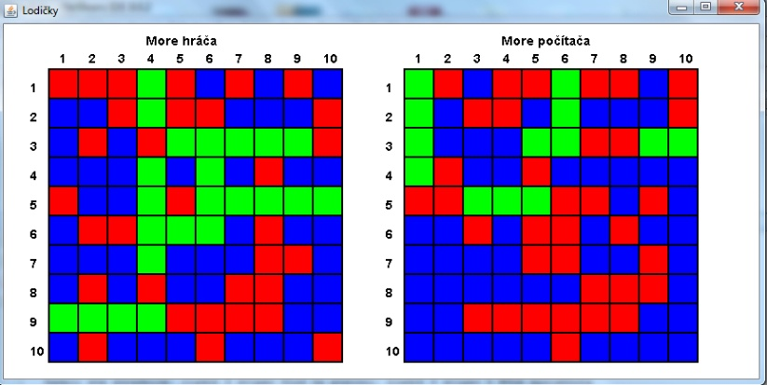*

*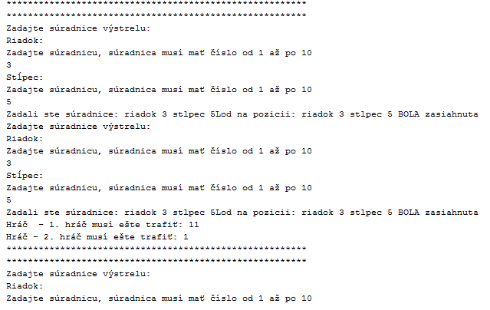*

*Nastal koniec hry.*

*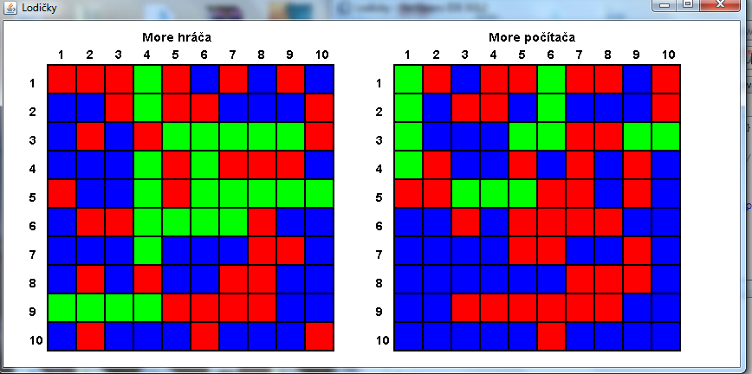*

*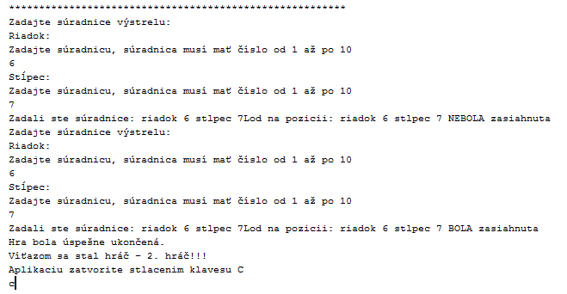*

*Po stlačení klávesu C sa aplikácia zatvorí.*

## 2.2 Návod na použitie v prípade spustenia uloženej hry

*Po spustení aplikácie ste si pri vybraní či chcete hrať novú hru alebo naposledy hranú hru – uloženú hru, ste zdali – ÁNO.*

*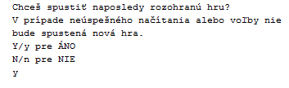*

*Načíta sa vám naposledy hranú hru a zároveň vám vykreslí hracie pole.*

*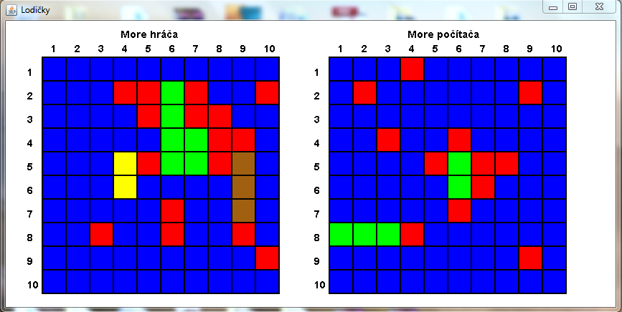*

*V tomto prípade ste na rade vy, preto zadajte požadované informácie. Tu sa hra nachádza už pri streľbe na políčka, tak zadajte súradnice výstrelu. Následne vystrelí počítač alebo druhý užívateľ. Hra pokračuje obvyklým spôsobom až dokým jeden z hráčov nepotopí ( netrafí ) všetky súperove lode.*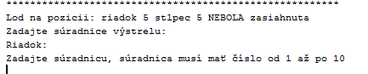

*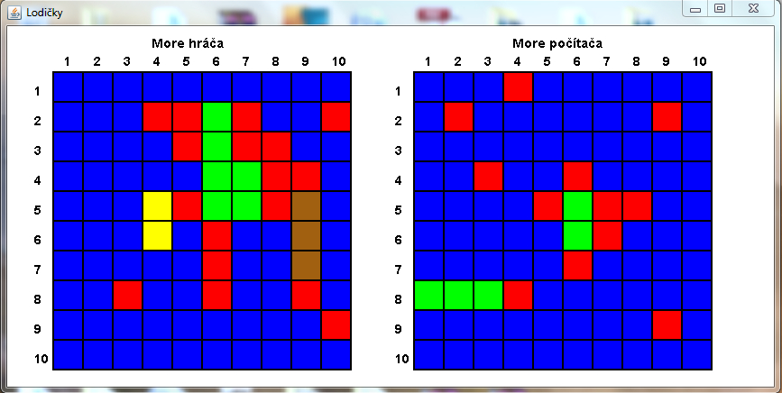*

*Prejde pár kôl hry a nastane jej koniec. V tomto prípade vyhrala počítačová úroveň 3.*

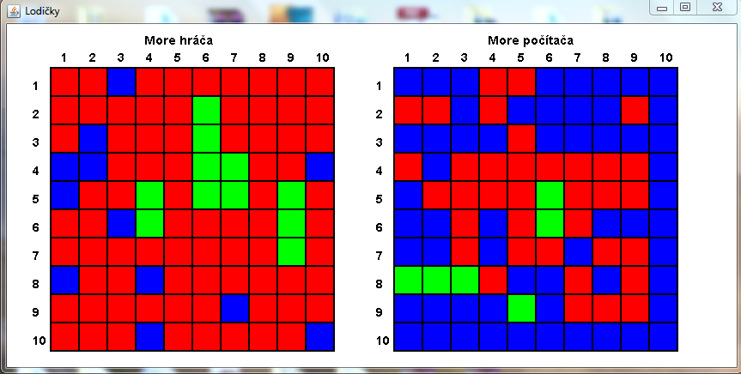

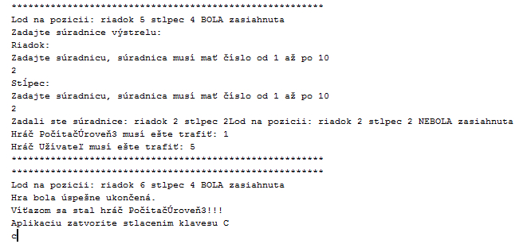

*Pre skončenie aplikácie stlačte kláves C .*

# UML

## 3.1 Vonkajší pohľad

### Balíček : grafika

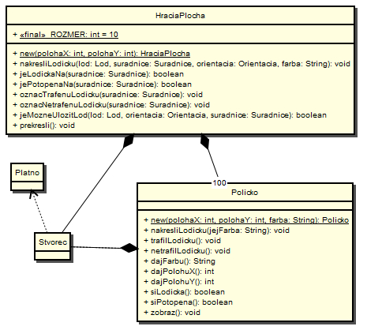

### Balíček : lodicky

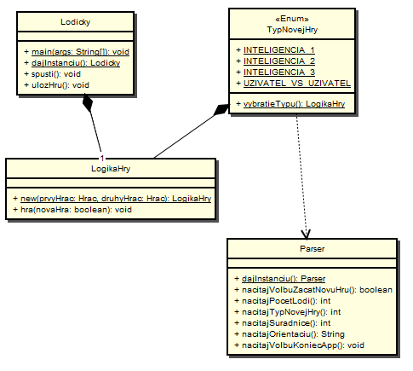

### Balíček : lode

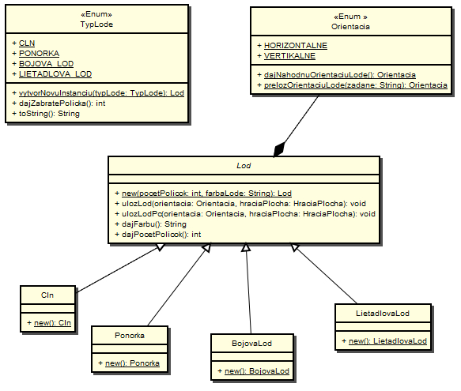

### Balíček : hraci

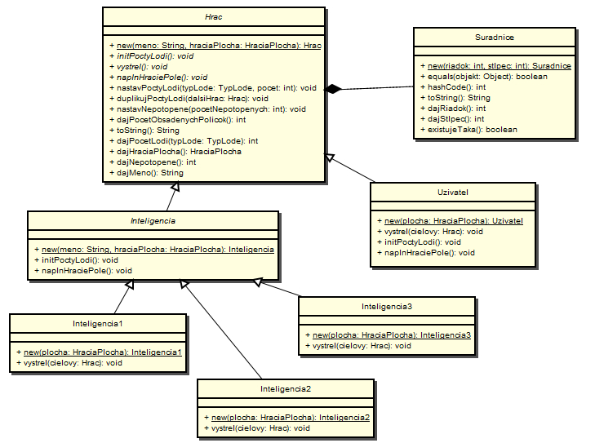

## 3.2 Vnútorný pohľad

### Balíček : grafika

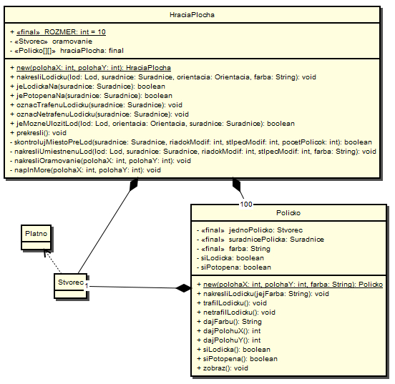

### Balíček : lodicky

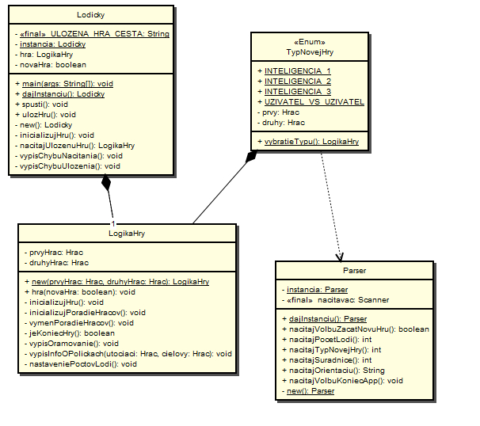

### Balíček : lode

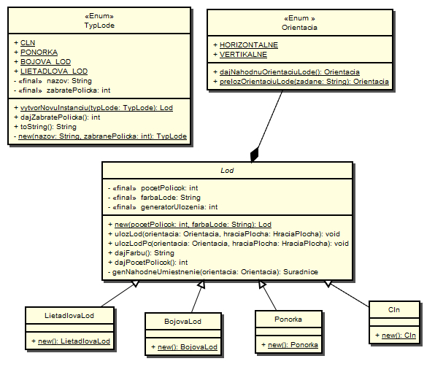

### Balíček : hraci

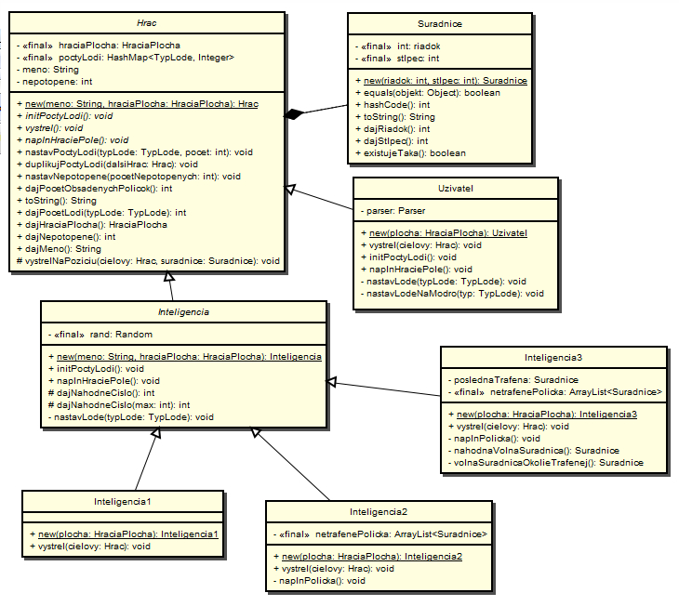

# Popis vlastných tried programu

## Balíček : grafika

* + ***Trieda : Policko***

*Vytvorí jedno hracie políčko, ktoré si uchováva všetky potrebné informácie pre hru.*

* + ***Trieda : HraciaPlocha***

*Trieda, vytvorí hracie pole plné políčok. Ďalej sa v tejto triede vykresľujú lodičky na daných pozíciách. Stará sa o označovanie políčok po streľbe na ne.*

## Balíček : lodicky

* + ***Trieda : Lodicky***

*Spúšťacia trieda celej hry.*

* + ***Trieda : LogikaHry***

*Má na starosti celú inicializáciu hry a taktiež aj jej celkový priebeh. Rozhoduje o prvom hráčovi.*

* + ***Trieda : Parser***

*Má na starosti načítavania z klávesnice a popri kontroluje, či sú vstupné hodnoty správne.*

* + ***Trieda : TypNovejHry***

*Enum. Nachádza sa tu zoznam možných nových hier. Tu sa aj jednotlivé hry inicializujú.*

## Balíček : lode

* + ***Trieda : Lod***

*Abstraktná trieda lodí. Má na starosti vytvorenie lodí, uloženie na hraciu plochu a automatické vygenerovanie náhodnej polohy.*

* + ***Trieda : TypLode***

*Enum. Drží všetky typy lodí, ktoré sa nachádzajú v hre a vytvára ich.*

* + ***Trieda : Orientacia***

*Enum. Drží typy orientácií lodí. Vygeneruje ju náhodne alebo priradí hu podľa toho ako užívateľ vyberie.*

* + ***Trieda : Cln***

*Nastavuje parametre člnu na inicializáciu a vytvorí ho.*

* + ***Trieda : Ponorka***

*Nastavuje parametre ponorky na inicializáciu a vytvorí ju.*

* + ***Trieda : LietadlovaLod***

*Nastavuje parametre lietadlovej lode na inicializáciu a vytvorí ju.*

* + ***Trieda : BojovaLod***

*Nastavuje parametre bojovej lode na inicializáciu a vytvorí ju.*

## Balíček : hraci

* 1. ***Trieda : Hrac***

*Abstraktná trieda pre hráčov uchováva informácie o jeho mene, o počte jeho lodí i*

*o tom koľko políčok ešte nemá potopených.*

* + ***Trieda : Inteligencia***

*Abstraktná trieda inteligencií. Plní hracie pole inteligencií, inicializuje počty lodí.*

* 1. ***Trieda : Inteligencia1***

*Určuje to ako sa správa počítačová úroveň číslo 1.*

* 1. ***Trieda : Inteligencia2***

*Určuje to ako sa správa počítačová úroveň číslo 2.*

* 1. ***Trieda : Inteligencia3***

*Určuje to ako sa správa počítačová úroveň číslo 3.*

* 1. ***Trieda : Suradnice***

*Trieda spravujúca súradnice políčok, výstrelu.*

* 1. ***Trieda : Uzivatel***

*Zabezpečuje požadované správanie sa užívateľa podľa toho aké informácie zadáva prostredníctvom klávesnice.*